Аннотация к книге "Четвер- тая высота”

fio

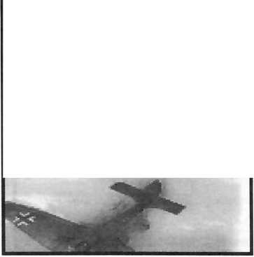

***ттс ш*** *тьсгъ* о шлсттшм

чжштжж

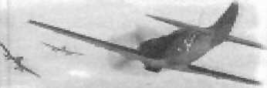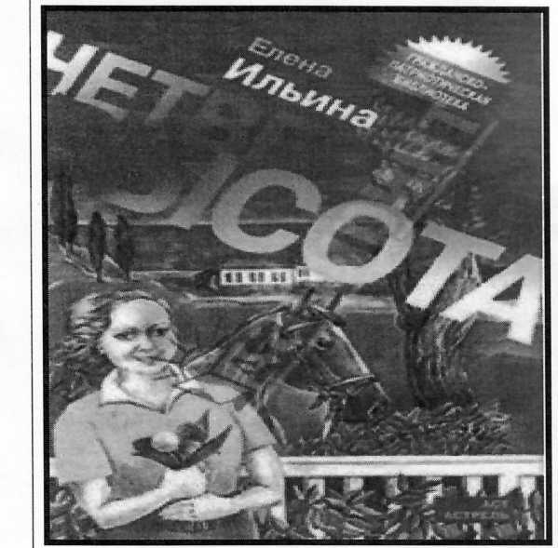

Эта книга - об удивительной судьбе твоей ровесницы, прожившей недолгую, но интересную и мужественную жизнь. Эта книга - о знаменитой Гуле Короле­вой, талантливой актрисе, прославленной героине Великой Отечественной войны и просто обаятельном, чутком и мудром человеке, для которого понятия любви к Родине и человеческого достоинства бы­ли не просто высокопарными фразами, а истинным и естественным смыслом всей жизни. Обязательно прочти эту книгу! Ведь жизнь каждого человека это и есть открытая книга. А тем более жизнь столь незаурядной личности, какой была Гуля. Книга, написанная Е.Я. Ильиной (1901- 1964), впервые вышла в свет в 1946 году и с тех пор выдержала много изданий.

Аннотация;

"Повесть о настоящем человеке" рас­сказывает о подвиге летчика, сбитого в бою во время Великой Отечествен­ной войны. Раненый, обмороженный, он сумел добраться до своих, а после ампутации ног вернулся в строй.



Аннотация:

Эта книга рассказывает об удиви­тельной и трагической судьбе охот­ничьей собаки по кличке Бим, о ее хо­зяине и других людях, которых Бим научил справедливости и добру.

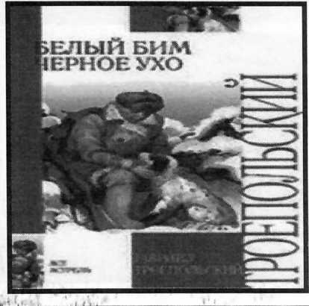

4г

Задание №1

Список рекомендованной литературы



2.

1. .
2. .
3. .

Задание №2

|  |  |  |  |  |  |  |  |  |  |  |  |  |
| --- | --- | --- | --- | --- | --- | --- | --- | --- | --- | --- | --- | --- |
|  | |  | | 1. |  |  |  |  |  |  | 1. Элемент книги, состоящий из двух листов размером с | |
|  |  | 3. |  |  |  |  |  |  |  |  | развёрнутую книгу каждый. Бывает передний и задний, | |
|  | 6. |  |  |  |  |  |  |  |  |  |  | чистый и печатный. |
|  |  | | | | 5. |  |  |  |  |  |  | 2. Рисунок, помещённый в книге. |
|  | | | | |  | 4. |  |  |  |  |  | 3. Первый лист книги, на котором указывают авто- |
|  | | | | | |  | | а |  | | ра, название книги, издательство, год издания. | |
| 2. |  |  |  |  |  |  |  |  |  |  | 4. Перечень произведений печати, имеющихся в биб- | |
|  | | | | | | | | и  я | лиотеке.  5. Что защищает книгу от повреждения? | | | |

6. Перечень глав или других составных частей книги.

Задание N23

1. Как называется писчий материал, который был изобретён во II веке до н.э. и сделан из кожи животных?

а) папирус; б) пергамент; в) носы.

1. Какая страна является родиной бумаги?

а) Россия; б) Китай; в) Япония.

3 Кто является изобретателем первого печатного станка? а) Иоанн Гуттенберг; б) Иван Фёдоров.

1. Назовите первого книгопечатника в России:

а) Фёдор Иванов; б) Иван Фёдоров.

1. Краткое содержание книги называется:

а) титульный лист; б) каталог; в) аннотация.

Чудо, имя которому -

книга

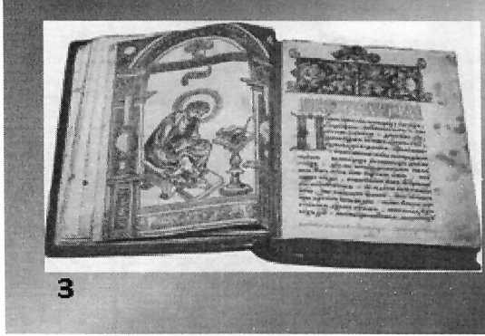

■

Путь книги: от каменной до компьютерной

■